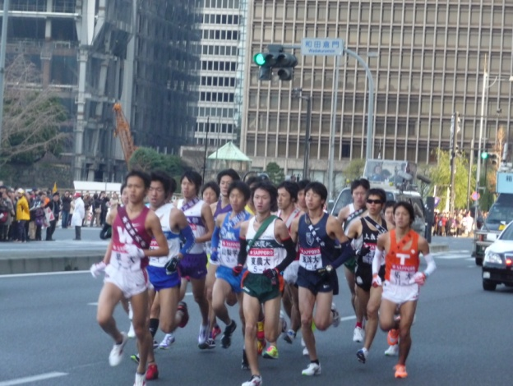　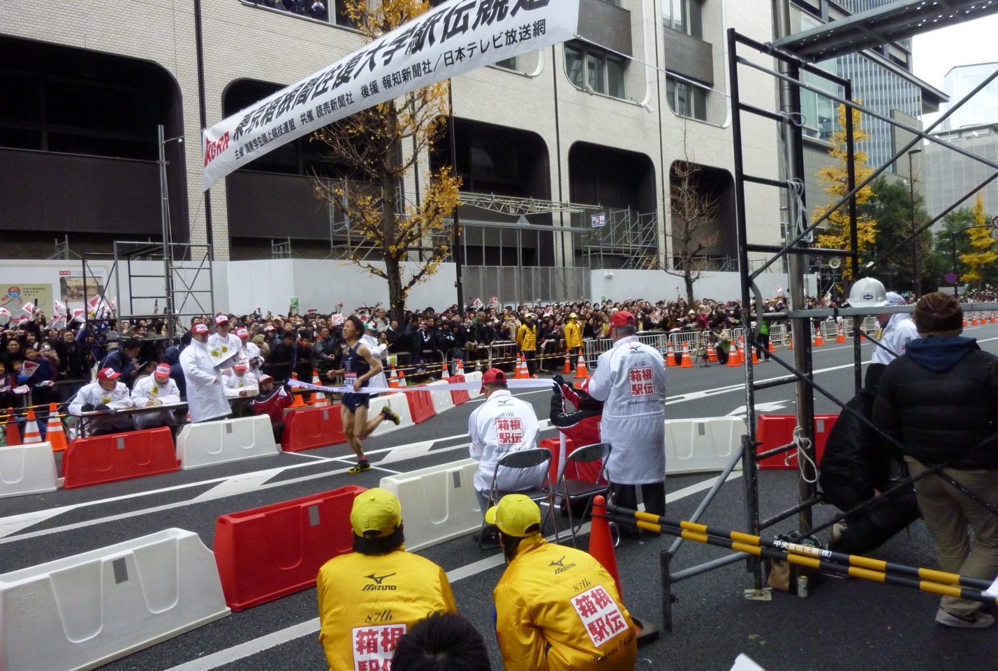

一区スタートの川上選手　１０区ゴールする山本選手

写真撮影提供はいずれも安藤繁春会員